

POČETNÍ KOSTKA

Název školy: Základní škola a Mateřská škola Kokory
Číslo projektu: CZ.1.07/1.4.00/21.2149
Autor: Mgr. Jarmila Jurečková
Datum: 30. 1. 2012
Název: VY_32_INOVACE_25_M_Početní kostka
Téma: Číselná řada 0-12
Anotace: Síť krychle doporučuji nakopírovat na tvrdší papír, složit a slepit. Aktivity s těmito kostkami mohou být různé. Např.:
1. Každý má jednu kostku, hodí, čísla v lavici žáci sečtou.
2. Žáci hodí v lavici kostkou, kdo má větší číslo, postaví se.
3. Žák hází kostkou s tečkami, druhý v lavici přiřazuje kartu s číslicí. Apod.
Věková skupina: 1. ročník
Vzdělávací oblast: Matematika a její aplikace
Vzdělávací obor: Matematika
Přílohy: sít krychlí s tečkami a čísly ke slepení
Zdroj materiálů: Vlastní práce autora
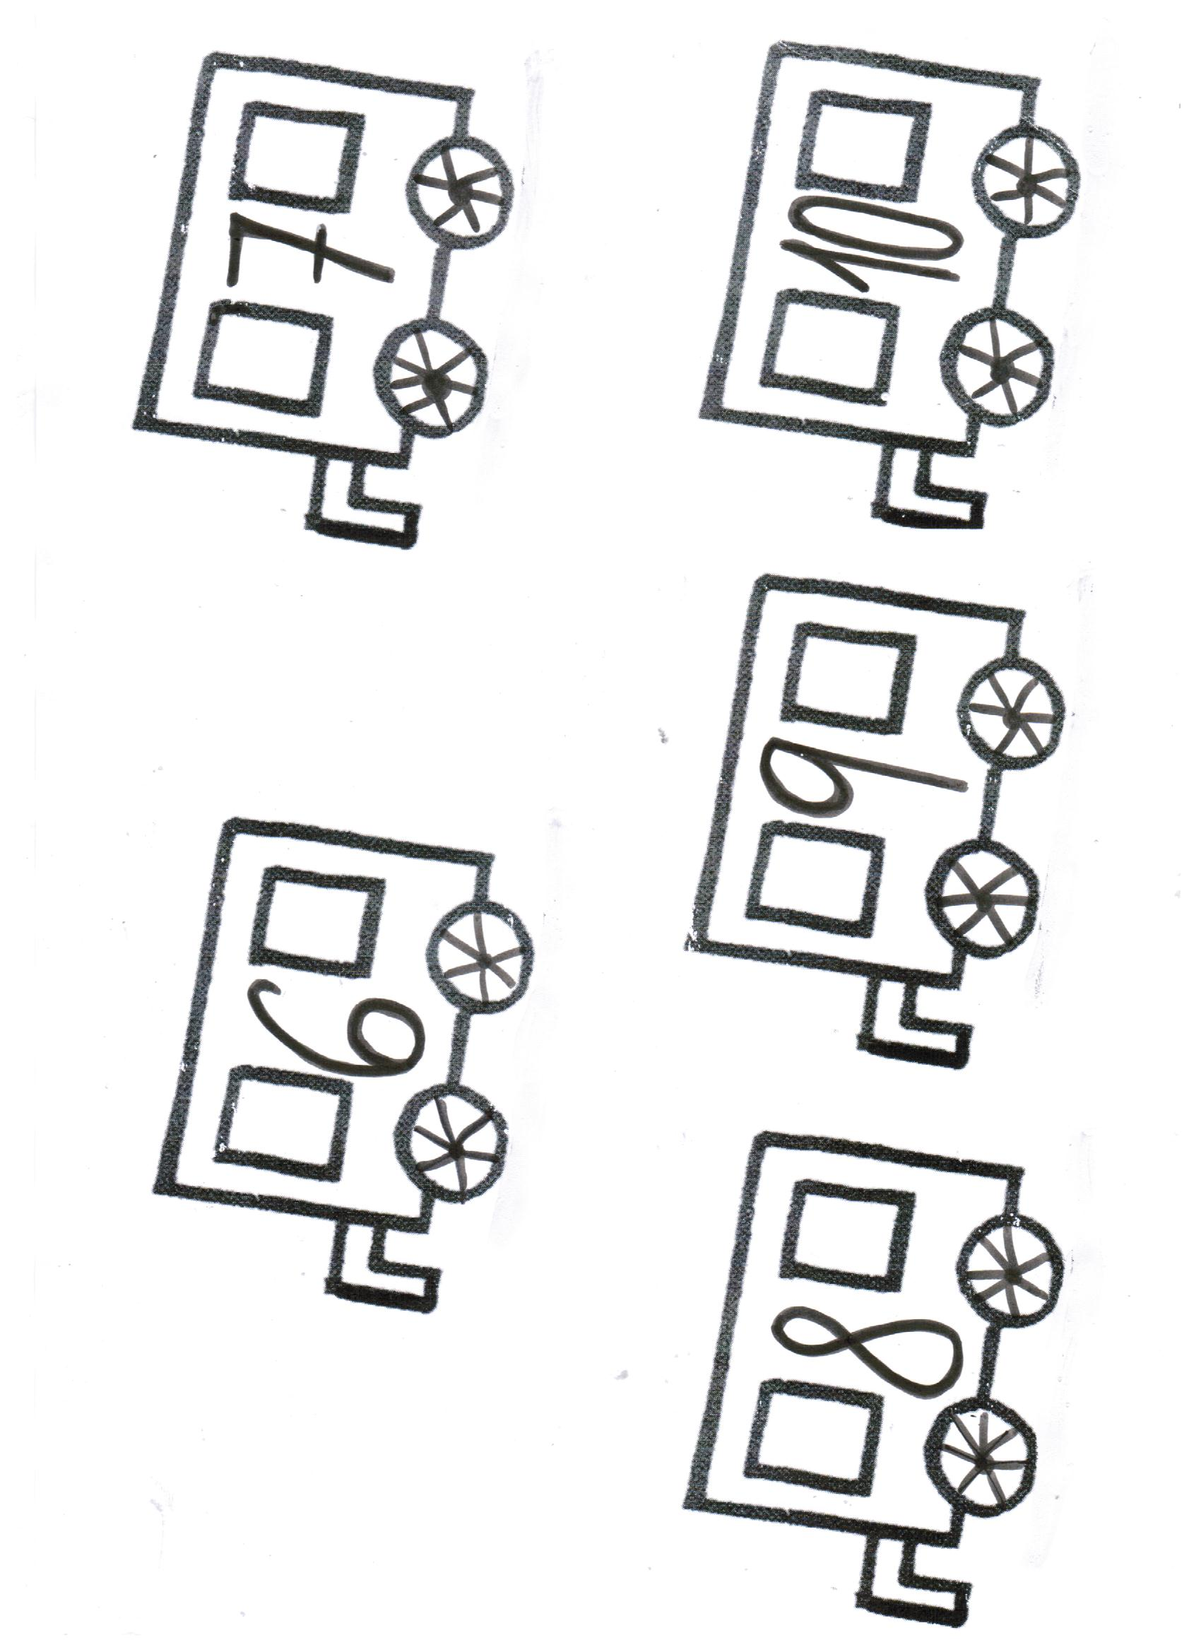
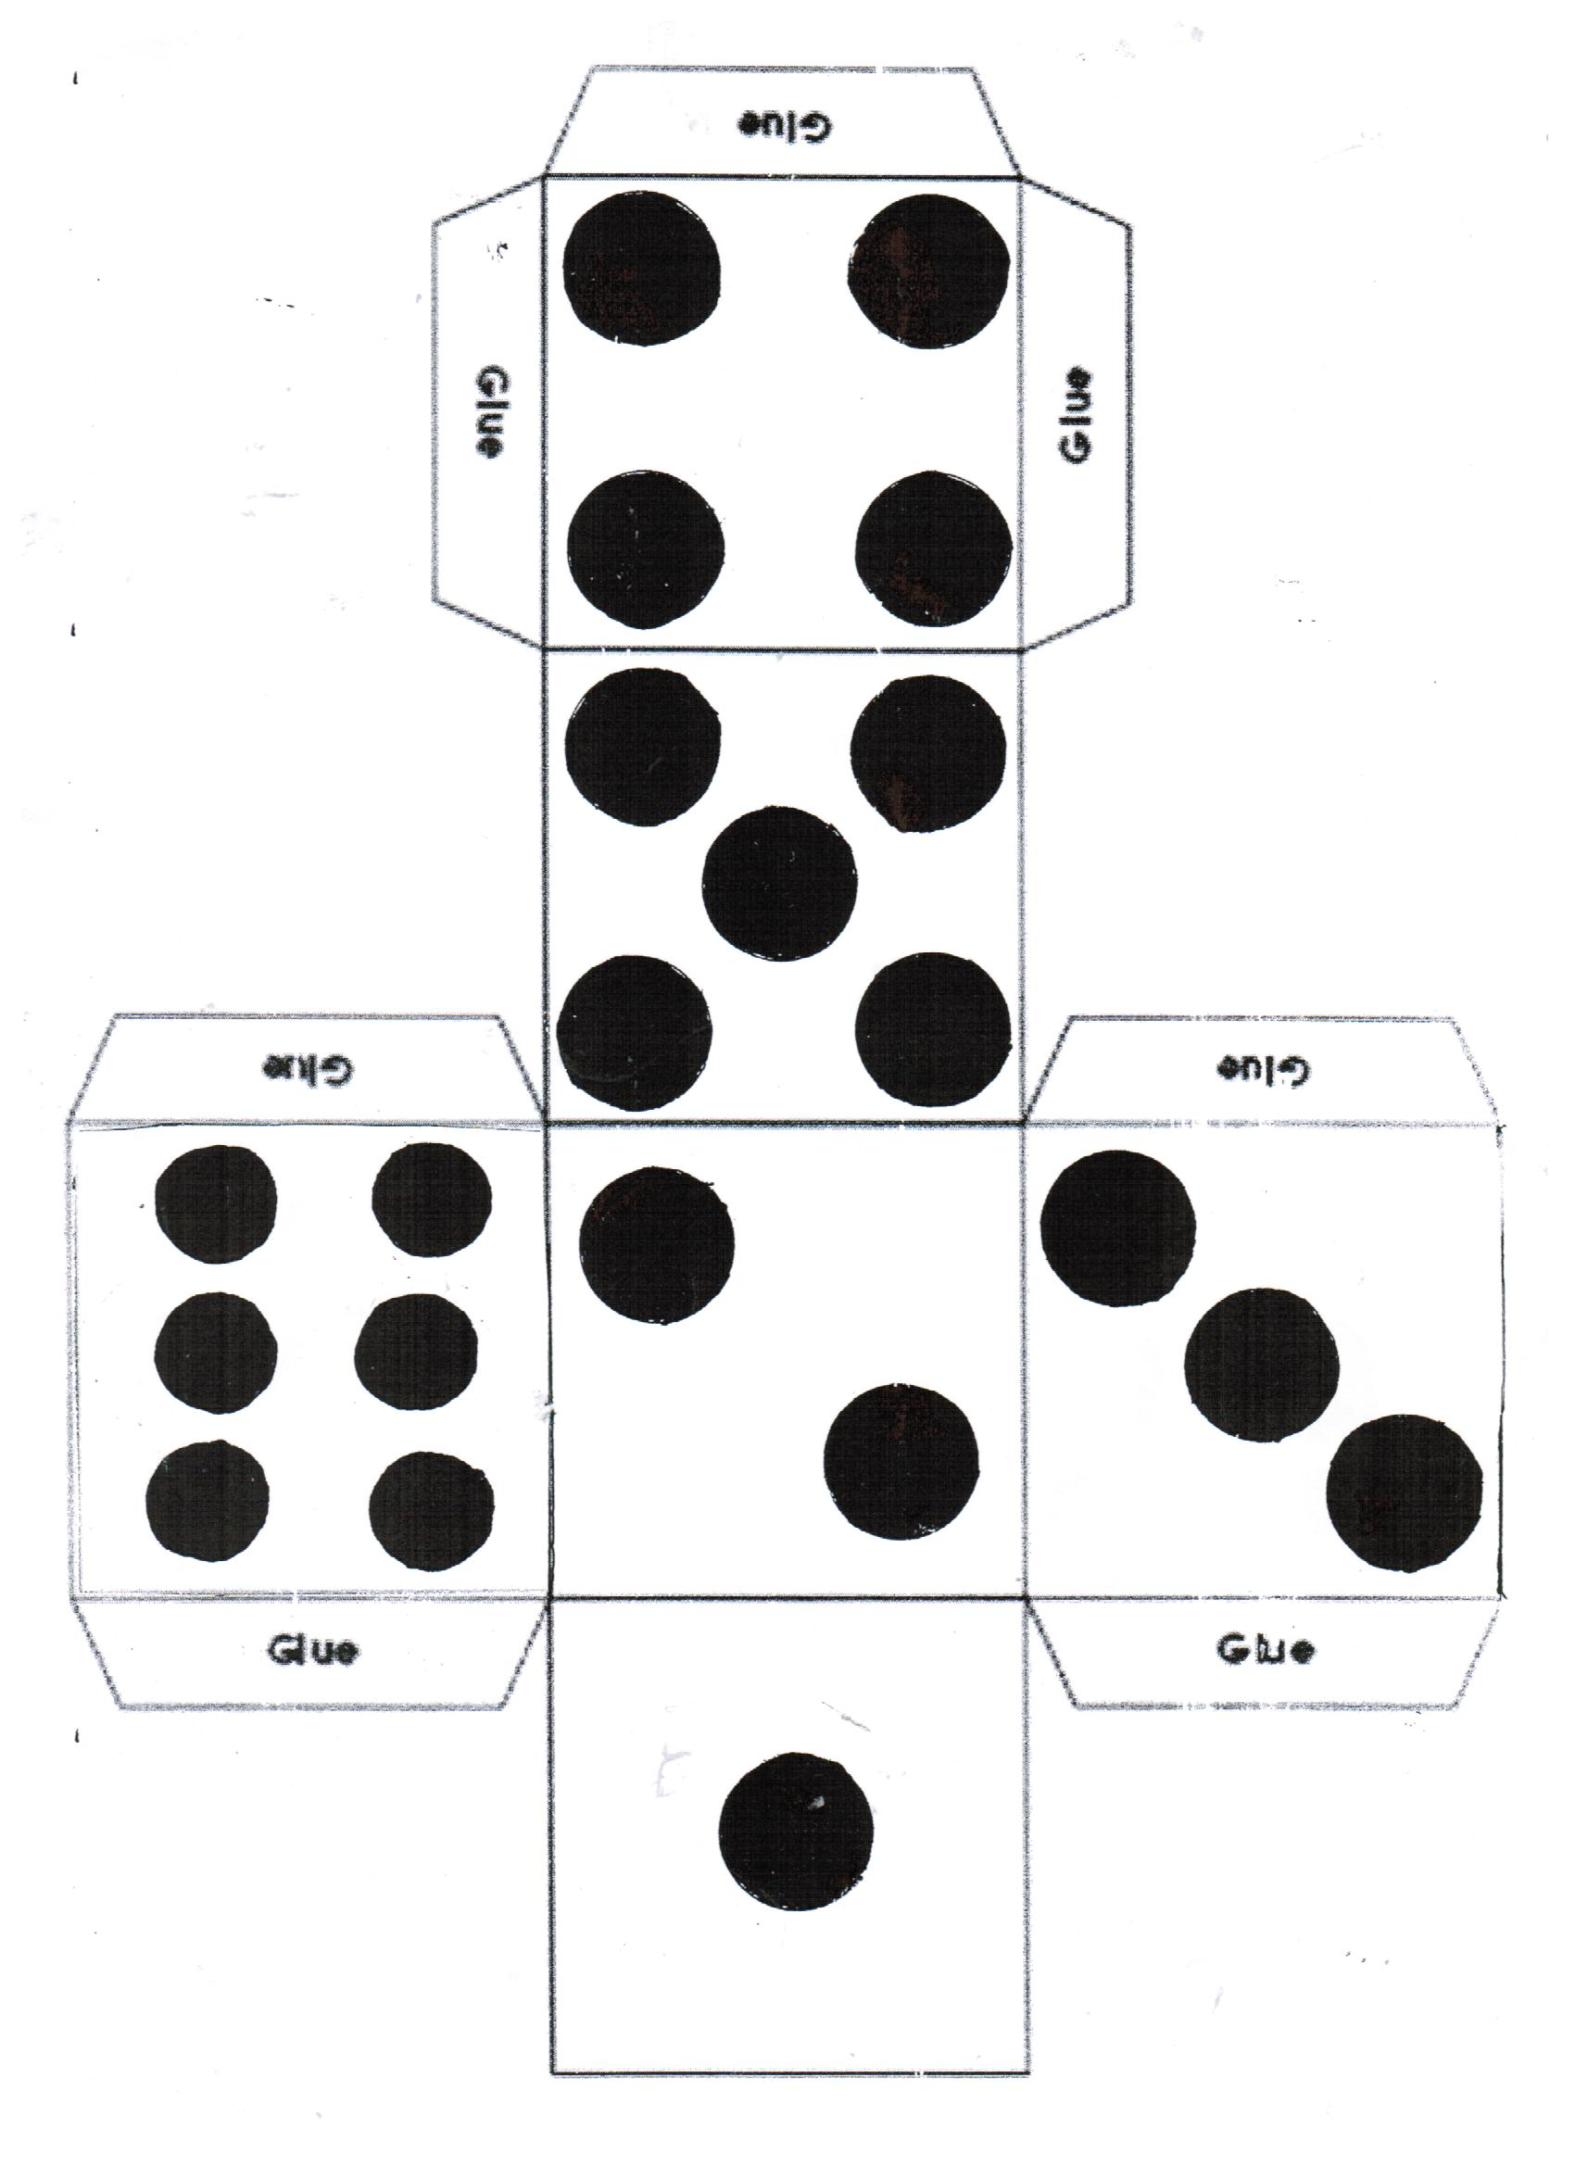
hou býá

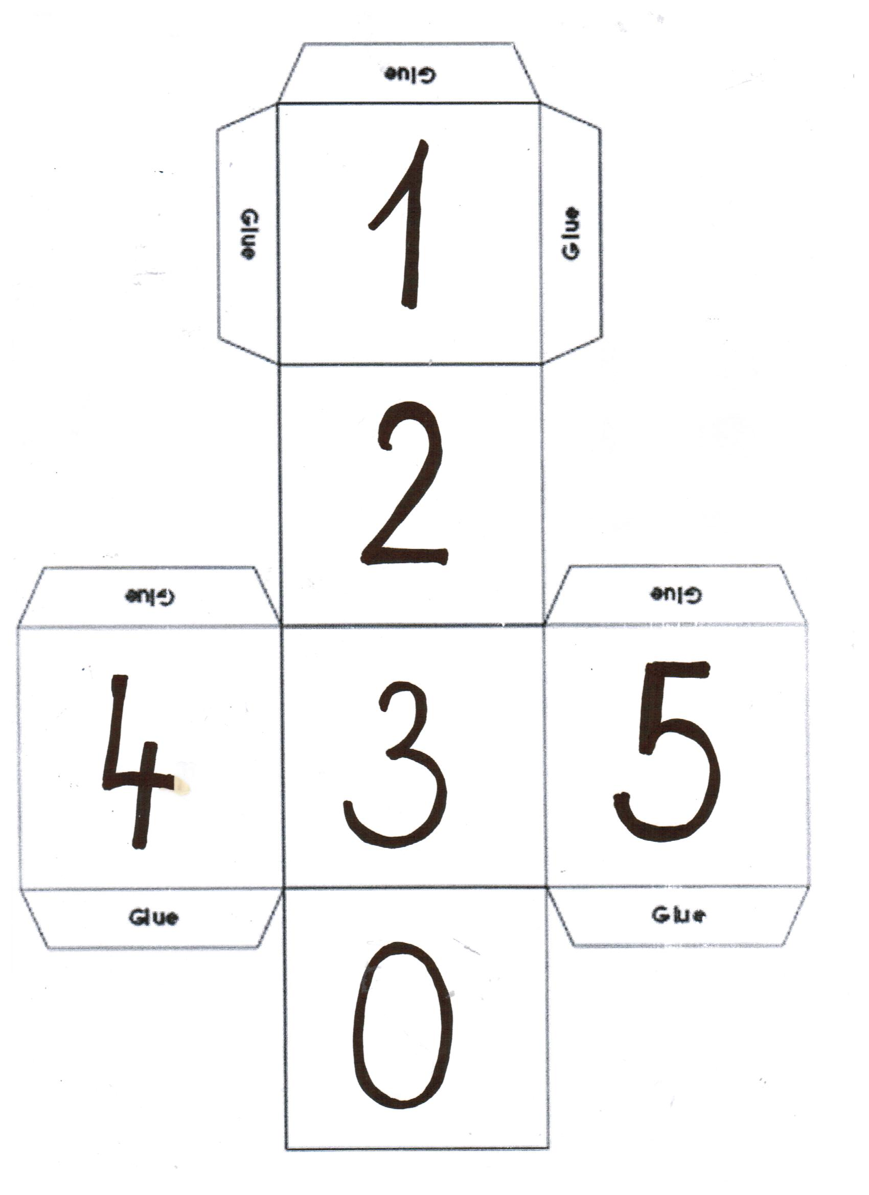

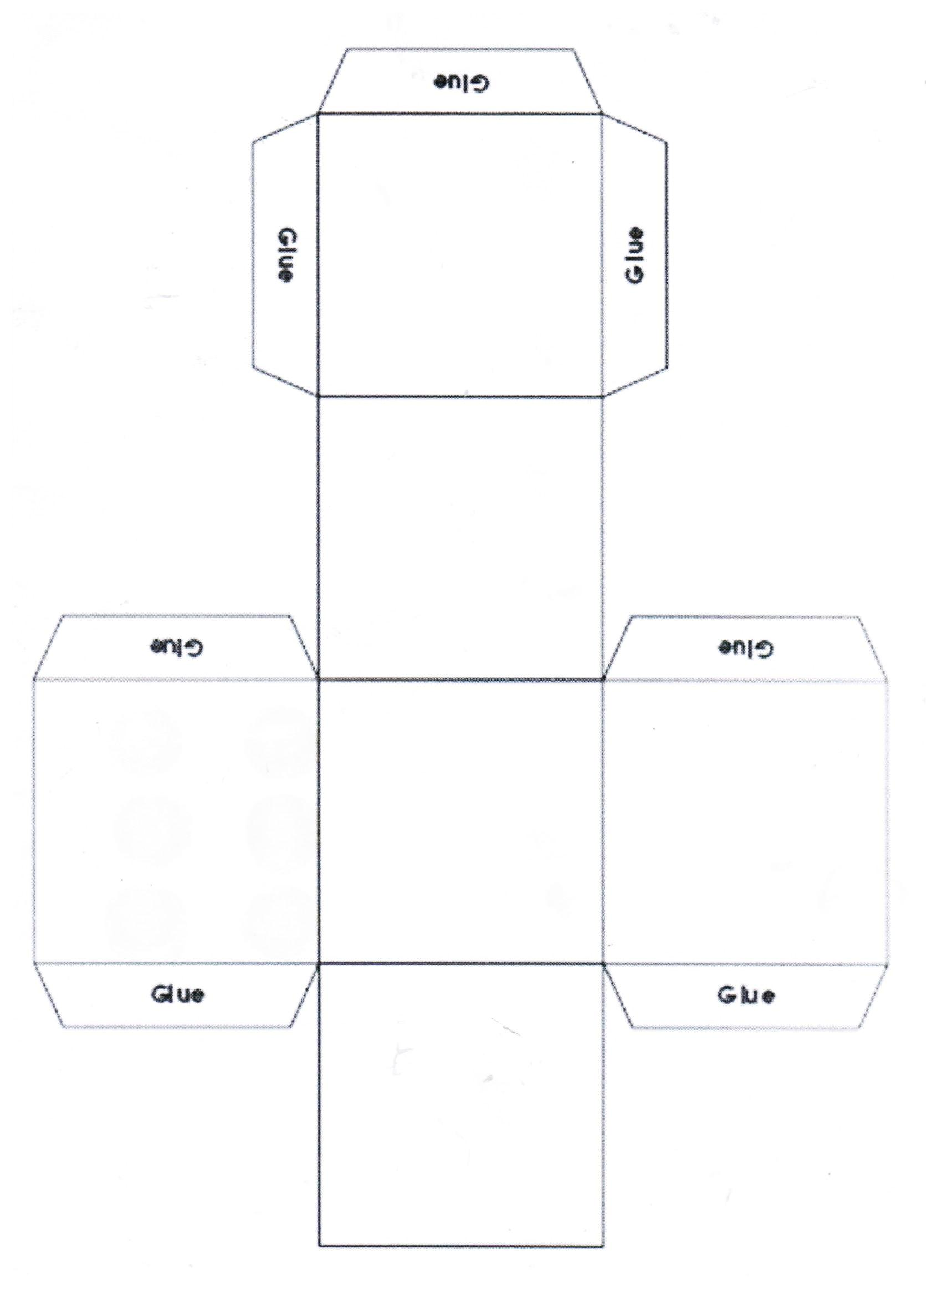

Zdroj materiálů: archiv autora

